Código
#include <iostream>
#include <string>
using namespace std;
typedef int Codigo;
typedef string Descripcion;
typedef int Cantidad;
typedef float Precio;
struct Producto {
Codigo codigo;
Descripcion descripcion;
Cantidad cantidadDisponible;
Precio precioUnitario;
};
struct NodoSimple {
Producto dato;
NodoSimple* siguiente;
};
void insertarSimple(NodoSimple*& cabeza, Producto prod) {
NodoSimple* nuevo = new NodoSimple();
nuevo->dato = prod;
nuevo->siguiente = cabeza;
cabeza = nuevo;
}
void mostrarInventario(NodoSimple* cabeza) {
cout << "INVENTARIO ORDENADO\n" << endl;
while (cabeza != nullptr) {
cout << "Codigo: " << cabeza->dato.codigo << endl;
cout << "Descripcion: " << cabeza->dato.descripcion << endl;
cout << "Stock: " << cabeza->dato.cantidadDisponible << endl;
cout << "Precio: $" << cabeza->dato.precioUnitario << "\n"<< endl;
cabeza = cabeza->siguiente;
}
}
// Algoritmo Selection Sort
void ordenarPorStock(NodoSimple* cabeza) {
for (NodoSimple* i = cabeza; i != nullptr; i = i->siguiente) {
NodoSimple* menor = i;
for (NodoSimple* j = i->siguiente; j != nullptr; j = j->siguiente) {
if (j->dato.cantidadDisponible < menor->dato.cantidadDisponible) {
menor = j;
}
}
// Swap
Producto temp = i->dato;
i->dato = menor->dato;
menor->dato = temp;
}
}
void mostrarAlertas(NodoSimple* cabeza, int limite = 5) {
cout << "PRODUCTOS CON STOCK BAJO\n" << endl;
bool hayAlertas = false;
while (cabeza != nullptr) {
if (cabeza->dato.cantidadDisponible < limite) {
cout << " Producto: " << cabeza->dato.codigo << " - Stock: " << cabeza->dato.cantidadDisponible << " - Descripcion: " << cabeza->dato.descripcion << endl;
hayAlertas = true;
}
cabeza = cabeza->siguiente;
}
if (!hayAlertas) {
cout << "No hay productos con stock bajo" << endl;
}
}
int main() {
NodoSimple* lista = nullptr;
Producto p1 = {101, "Shampoo", 12, 5.50f};
Producto p2 = {205, "Tarros Aceite", 3, 2.20f};
Producto p3 = {330, "Papel Higienico", 20, 3.10f};
Producto p4 = {150, "Carton de Leche", 1, 1.30f};
Producto p5 = {499, "Huevos", 7, 0.90f};
insertarSimple(lista, p1);
insertarSimple(lista, p2);
insertarSimple(lista, p3);
insertarSimple(lista, p4);
insertarSimple(lista, p5);
// Ordenar por stock
ordenarPorStock(lista);
// Mostrar inventario ordenado
mostrarInventario(lista);
// Mostrar alertas de stock bajo
mostrarAlertas(lista, 5);
return 0;
}

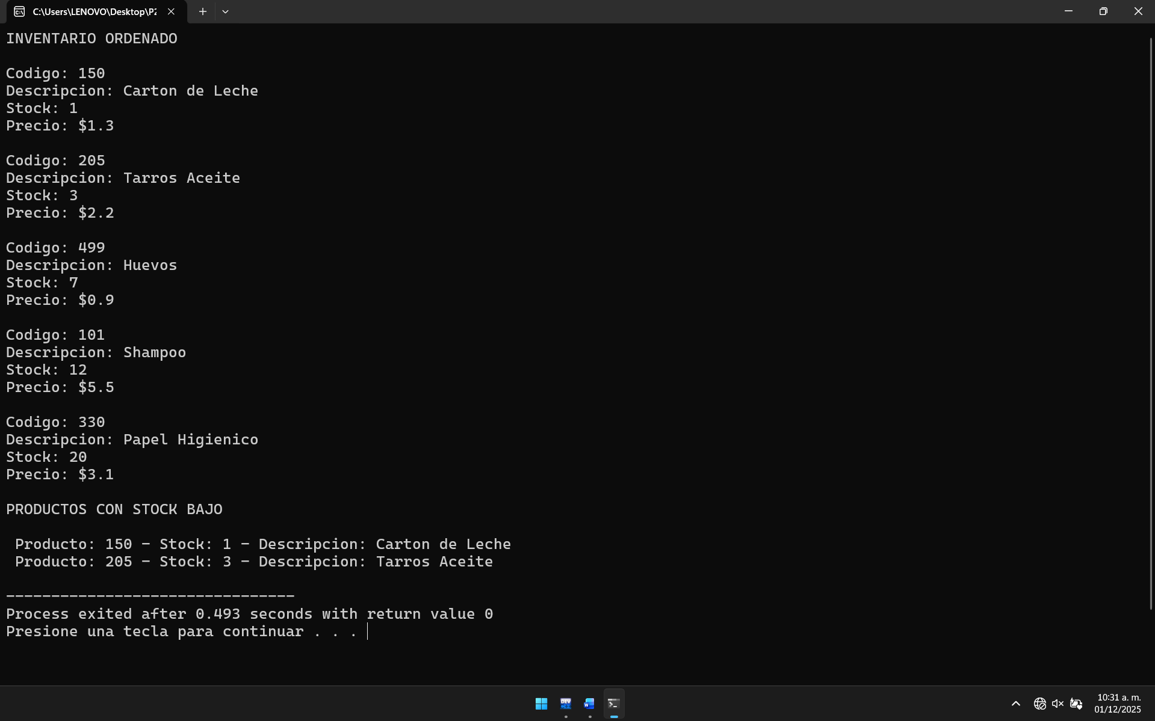
Compilación

Breve Explicación de la solución propuesta
El ejercicio solicita 2 cosas puntuales:
- Usar una lista.
- Usar un algoritmo que “ordene el stock de menos a mayor, recorriendo repetidamente la parte no ordenada del arreglo, buscando el elemento mas pequeño y haciendo un swap con la posición inicial disponible”, esta descripción es la del Algoritmo Selection Sort.
Teniendo claro los dos puntos principales desarrolle el código usando 2 estructuras:
- Estructura Producto, esta almacena los datos del producto.
- Estructura NodoSimple, esta sirve para crear la Lista Simple Enlazada.
Se implementa las funciones necesarias:
- insertarSimple: Solo inserta un producto en la lista.
- mostrarInventario: Solo muestra muestra los datos de producto desde el nodo.
- ordenarPorStock: Uso el Algoritmo Selection sort para ordenarlo, y simplemente hago comparaciones extrayendo el dato stock desde el nodo cabeza.
- mostrarAlertas: Pongo un límite arbitrario de 5 elementos en stock (lo inicializo en el parámetro), ese es el mínimo para considerarse “Bajo Stock”, extraigo el dato del nodo cabeza otra vez y lo comparo cantidadDisponible con el límite.
- Main: En el main simplemente inicializo el NodoSimple llamado lista como nulo y procedo a quemar los datos usando la función insertarSimple, luego solo llamo a el algoritmo de ordenamiento, y los dos métodos para mostrar la información.

